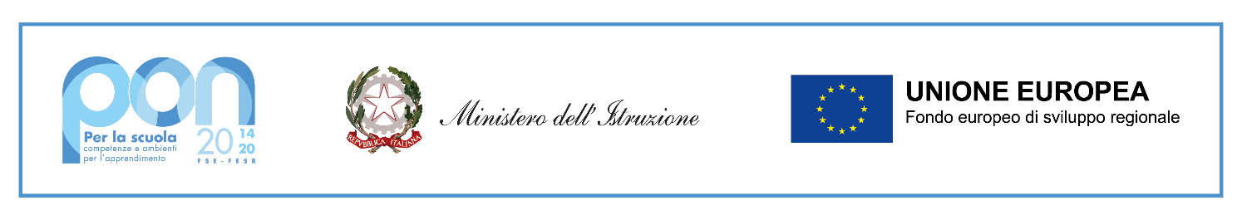
Fondi Strutturali Europei – Programma Operativo Nazionale “Per la scuola, competenze e ambienti per l’apprendimento” 2014-2020 - Asse II - Infrastrutture per l’istruzione – Fondo Europeo di Sviluppo Regionale (FESR) – REACT EU. Asse V – Priorità d’investimento: 13i – (FESR) “Promuovere il superamento degli effetti della crisi nel contesto della pandemia di COVID-19 e delle sue conseguenze sociali e preparare una ripresa verde, digitale e resiliente dell’economia” – Obiettivo specifico 13.1: Facilitare una ripresa verde, digitale e resiliente dell’economia - Avviso pubblico prot.n. 38007 del 27 maggio 2022 “Ambienti didattici innovativi per la scuola dell’infanzia”. 13.1.5 – “Ambienti didattici innovativi per le scuole dell’infanzia”.
CODICE CUP: E74D22000860006
CODICE PROGETTO:13.1.5A-FESRPON-SI-2022-1

Il sottoscritto prof ___________________________
- Visto l’art. 53 del D.lgs. 165 del 2001 e successive modifiche;
- Vista la normativa concernente il limite massimo per emolumenti o retribuzioni (art. 23 ter del dl n. 201/2011, convertito con modificazioni dalla legge n. 214/2011; art. 1, commi 471 e seguenti, della legge n. 147/2013; art. 13 del dl n. 66/2014, convertito con modificazioni dalla legge n. 89/2014);
- Visto il decreto del Presidente della Repubblica 16 aprile 2013, n. 62 recante il codice di comportamento dei dipendenti pubblici, a norma dell’art. 54 del d.lgs. n. 165/2001;
- Visto il D.Lgs. n. 33/2013;
- Consapevole delle sanzioni penali per le ipotesi di dichiarazioni false e mendaci rese ai sensi dell’art. 76 del DPR n. 445/2000, sotto la propria responsabilità
DICHIARA
ai sensi dell'art. 47 del D.P.R. 28/12/2000, n° 445, che non sussistono cause di incompatibilità, di astensione e/o di conflitti di interesse nell'espletamento delle attività che si accinge a svolgere.
F.to

______________________

